**Прося (Prosia)**

21 марта 1798 г – крещение сына Якуба (НИАБ 136-13-894, лист 35об, №9/1798-р (ориг)), (РГИА 823-2-18, лист 262об,№9/1798-р (коп)).

**НИАБ 136-13-894:** Лист 35-об. **Метрическая запись №9/1798-р (ориг).**

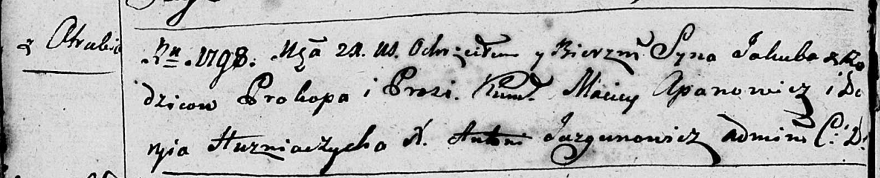

Дедиловичская Покровская церковь. 21 марта 1798 года. Метрическая запись о крещении.

Jakub – сын родителей с деревни Отруб.

Prokop – отец.

Prosia – мать.

Apanowicz Maciey - кум.

Huzniaczycha Daryja - кума.

Jazgunowicz Antoni – ксёндз.

**РГИА 823-2-18:** Лист 262об. **Метрическая запись №9/1798-р (коп).**

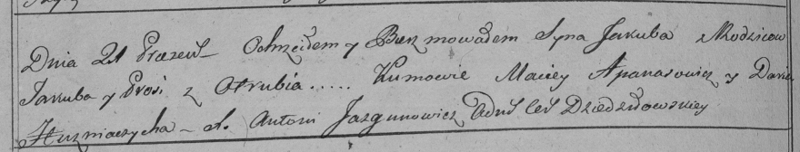

Дедиловичская Покровская церковь. 21 марта 1798 года. Метрическая запись о крещении.

Jakub – сын родителей с деревни Отруб.

Jakub – отец.

Prosia – мать.

Apanasowicz Maciey – кум.

Huzniaczycha Daria – кума.

Jazgunowicz Antoni – ксёндз.